**LAPORAN IMPLEMENTASI**

**CYPER KLASIK MENGGUNAKAN PYTHON**

**MATA KULIAH KRIPTOGRAFI**

Dosen Pengampu: Kodrat Mahatma



Disusun oleh: Kelompok 5

Siti Fatimah (20123062)

Jesi Rosyanti (20123053)

**PROGRAM STUDI INFOMATIKA S1**

**UNIVERSITAS TEKNOLOGI DIGITAL**

**2025**

## Dasar Teori Singkat

1. **Caesar Cipher**

Caesar Cipher adalah pergeseran huruf asli menjadi huruf baru berdasarkan jarak tertentu dalam alfabet. Misalnya jika n =3, maka ABC menjadi DEF.

**Kekuatan :**

* Mudah dipahami dan diimplementasikan
* Cocok digunakan untuk menjelaskan konsep dasar enkripsi substitusi

**Kelemahan :**

* Ruang kunci sangat kecil (hanya 25 kemungkinan)
* Mudah dipecahkan dengan brute force atau analisis frekuensi huruf
* Semua huruf digeser dengan pola yang sama sehingga polanya mudah dikenali.

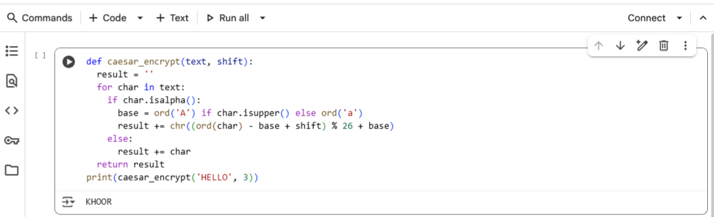

Kode diatas merupakan pergeseran sebanyak tiga posisi ke sebelah kanan dalam alfabet. Dimana jika karakter bukan berupa huruf maka tidak diubah. Dari hasil kode tersebut menunjukkan bahwa plaintext HELLO berhasil di enkripsi menjadi Ciphertext KHOOR dengan melalui proses enkripsi sebagai berikut:

* Huruf H digeser 3 langkah menjadi K
* Huruf E digeser 3 langkah menjadi H
* Huruf L digeser 3 langkah menjadi O
* Huruf L digeser 3 langkah menjadi O
* Huruf O digeser 3 langkah menjadi R

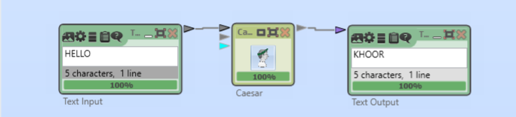

Gambar diatas menunjukkan bahwa hasil enkripsi pada Cryptool 2 menghasilkan Ciphertext KHOOR, sama dengan hasil program python yang dikerjakan di google collab.

1. **Vigenere Cipher**

Vigenere Cipher adalah metode enkripsi yang menggunakan kata kunci (key) untuk menentukan jumlah pergeseran tiap huruf pada plaintext. Setiap huruf pada kunci akan menentukan nilai geseran huruf pada teks asli, sehingga pergeserannya tidak tetap seperti Caesar Cipher.

**Kekuatan :**

* Lebih aman dibanding Caesar karena pergeseran tiaphuruf berbeda-beda
* Menggunakan kunci berupa kata yang sulit ditebak jika cukup Panjang.
* Pola ciphertext tidak terlihat berulang jika kunci Panjang.

**Kelemahan :**

* Jika kunci pendek, pola huruf dapat dianalisis menggunakan metode kasiski ataufriedman.
* Tetap rentan terhadap analisis frekuensi jika digunakan berulang kali dengan kunci yang sama.
* Tidak cocok untuk pesan Panjang tanpa pengelolaan kunci yang baik.

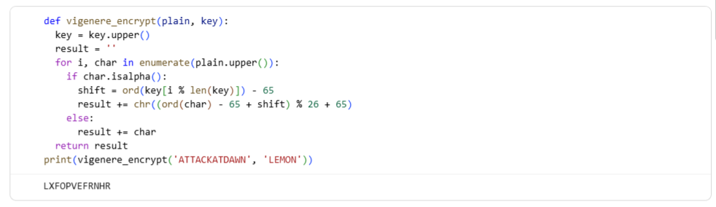

Kode diatas membaca setiap huruf pada plaintext, lalu menentukan jumlah pergeseran berdasarkan huruf pada kunci (key). Jika kuncinya adalah LEMON, maka huruf pertama plaintext digeser sesuai huruf L, huruf kedua sesuai E, dan seterusnya.

Proses enkripsi:

Plaintext : ATTACKATDAWN

Key : LEMONLEMONLE

Dengan perhitungan:

* A (0) + L (11) = L (11)
* T (19) + E (4) = X (23)
* T (19) + M (12) = F (5)
* A (0) + O (14) = O (14)
* C (2) + N (13) = P (15)
* Dan seterusnya….

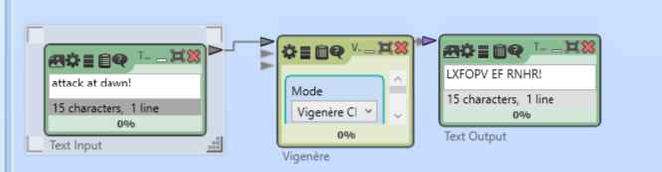

Gambar diatas menunjukkan bahwa hasil enkripsi pada Cryptool 2 menghasilkan Ciphertext LXFOPVEFRNHR, dimana hasilnya sama dengan program python yang dikerjakan di google collab.

1. **Affine Cipher**

Affine chipper adalah salah satu bentuk substitusi Cipher yang menggunakan fungsi matematis untuk mengenkripsi huruf pada teks. Setiap huruf diubah menjadi angka, dikalikan denga parameter a, ditambah b, kemudian hasilnya diubah menjadi huruf dengan operasi modulo 26.

**Kekuatan :**

* Lebih kompleks daripada Caesar karena menggunakan dua parameter (a dan b).
* Kombinasi a dan b memberikanlebih banyak kemungkinan kunci (hingga 312 kombinasi)

**Kelemahan :**

* Jika nilai a tidak relatif prima terhadap 26, cipher tidak dapat di deskripsi.
* Dapat dipecahkan dengan mengetahui dua pasangan plaintext dan ciphertext.

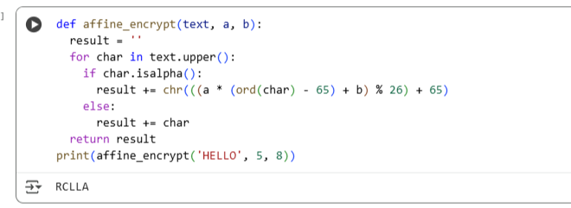

Pada kode diatas, setiap huruf plaintext dikonversi ke nilai angka dengan urutan A=0, B=1, C=2, dan seterusnya.

Selanjutnya dilakukan perhitungan dengan rumus:

**C = (a x P + b) mod 26**

Di mana:

* C adalah huruf hasil enkripsi (Ciphertext)
* P adalah huruf asli (plaintext)
* A dan b adalah kunci enkripsi

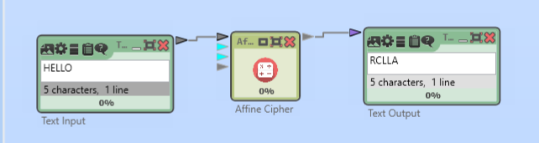

Gambar diatas merupakan hasil cryptool 2 yang telah dilakukan, hasilnya menunjukkan enkripsi yang sama dengan yang dilakukan pada program google collab yaitu, RCLLA, sehinga dapat disimpulkan bahwa implementasi program python bekerja dengan benar.

1. **Playfair Cipher**

Playfair Cipher adalah salah satu algoritma kriptografi klasik yang digunakan untuk mengamankan pesan dengan cara melakukan substitusi pasangan huruf (digraph), bukan per-huruf seperti Caesar atau Vigenère. Oleh karena itu chipr ini dianggap lebih kuat dari Caesar Cipher karena melakukan enkripsi berdasarkan dua huruf sekaligus sehingga pola frekuensi hurufnya lebih sulit dianalisis.

**Kekuatan :**

* Lebih sulit dipecahkan disbanding cipher huruf tinggal karena bekerja dengan pasangan huruf (digraphs).
* Mengaburkan frekuensi huruf tinggal dalam pesan.
* Lebih kuat terhadap serangan brute force.

**Kelemahan :**

* Masih bisa diserang dengan analisis frekuensi pasangan huruf (digraph frequency).
* Komplksitasnya meningkat, tetapi keamanan tetap tergolong redah untuk standar modern.
* Sulit dideskripsi tanpa mengetahui aturan pembentukan tabel kunci.

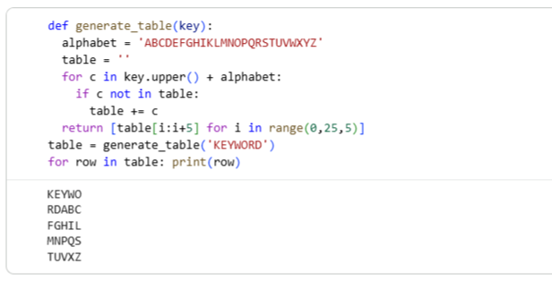

Proses pertama Playfair Cipher adalah menyusun tabel 5×5 berdasarkan kata kunci (keyword). Kata kunci dituliskan terlebih dahulu ke dalam tabel, kemudian diikuti huruf alfabet yang belum muncul dalam keyword. Di Cipher ini huruf I dan J digabungkan menjadi satu entitas karena tabel hanya memiliki 25 kotak, bukan 26.

Adapun kata kunci yang digunakan yaitu ‘KEYWORD’, maka menghasilkan tabel Playfair:

* K E Y W O
* R D A B C
* F G H I L
* M N P Q S
* T U V X Z

Hasil diatas sesuai dengan implementasi yang dilakukan di Cpryptool 2, dimana urutan hasilnya sesuai walaupun yang ditampilkan dalam bentuk satu baris.

1. **Hill Cipher**

Hill Cipher merupakan salah satu teknik kriptografi klasik berbasis aljabar linear. Hill Cipher bekerja dengan cara mengubah teks menjadi bentuk vektor angka, kemudian melakukan operasi perkalian matriks menggunakan kunci (key matrix), dan hasilnya dikonversi kembali menjadi huruf.

**Kekuatan :**

* Menggunakan aljabar linear ((matriks), sehingga mampu mengenkripsi beberapa huruf sekaligus.
* Mengaburkan pola huruf lebih baik dibanding cipher substitusi biasa.
* Lebih kkuat terhadap analisis frekuensi disbanding Caesar dan affine.

**Kelemahan :**

* Kunci harus berupa matriks yang invertible (determinanya relative prima dengan 26).
* Jika diketahui cukup banyak pasangan plaintext-ciphertext, kunci bisa ditemukan dengan mudah menggunakan perhituungan matriks.
* Tidak tahan terhadap serangan modern dan tidak cocok untuk penggunaan praktis.

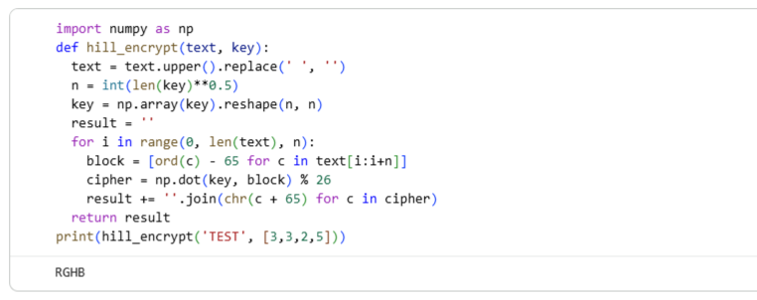

Dalam percobaan ini teks yang digunakan yaitu ‘TEST’ dengan kata kunci berbentuk matriks 2x2. Sebelum dilakukan enkripsi, setiap huruf pada plaintext diubah ke angka sesuai posisinya dalam alfabet (A = 0, B = 1, ..., Z = 25. Maka: T = 19, E = 4, S = 18, T = 19. Kemudian teks dibagi menjadi blok berukuran 2 huruf (sesuai ukuran matriks kunci) sehingga [19,4] dan [18, 19].

Selanjutnya dilakukan operasi enkripsi dengan rumus:

**C = K. P mod 26**

Di mana:

* C = Ciphertext (hasil)
* K = Key matrix
* P = Plaintext dalam bentuk vektor angka

Sehingga menampilkan hasil Ciphertext: RGHB.

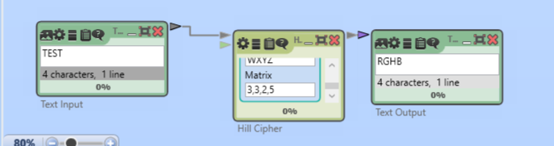

Sesuai dengan validasi penggunaan CrypTool 2, proses enkripsi bisa dikatakan berhasil dan benar.